Sablés aux noix
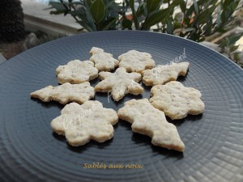 Pour une grosse boîte de biscuits
- 125 g de cerneaux de noix
- 250 g de farine
- 1 pincée de levure chimique
- 125 g de sucre en poudre
- 125 g de beurre
- 2 œufs
- 1 càc de rhum (facultatif)
La plaque du four tapissée de papier cuisson
Préchauffage du four à 160°C
Réduire les cerneaux de noix en poudre.
Mélanger la farine, la levure, le sucre, la poudre de noix.
Ajouter le beurre en parcelles et travailler jusqu'à l'obtention d'un "sable".
Ajouter les œufs et le rhum éventuellement.
Travailler rapidement la pâte pour pouvoir former une boule.
Étaler la pâte sur le plan de travail fariné.
Découper les biscuits à l’emporte-pièce.
Les déposer sur la plaque du four.
Enfourner pendant une dizaine de minutes.
Laisser refroidir avant de ranger les biscuits dans une boîte métallique.

